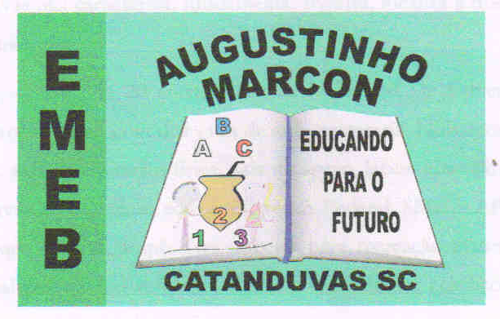 | Escola Municipal de Educação Básica Augustinho Marcon.  Catanduvas, abril de 2021.  Diretora: Tatiana Bittencourt Menegat.  Assessora Técnica Pedagógica: Maristela Apª. Borella Baraúna.  Assessora Técnica Administrativa: Margarete Petter Dutra.  Professora: Gabriela Abatti.  Aluno(a): _____________________________________________  Disciplina: Educação Física  Turma: 4º ano.

AULA 10 REMOTA - SEQUÊNCIA DIDÁTICA 02 – 26/04 A 30/04 – 1º ANO

NOME DA ATIVIDADE: BALÃO COM BASTÃO

Para esta atividade será preciso de um bastão e um balão que não tiver balão pode estar fazendo com uma sacolinha de plástico. Nesta atividade vocês podem realizar individual ou em duplas realizando uma competição, deverá bater no balão com o bastão sem deixa-lo cair quem segurar mais o balão marca um ponto irão realizar várias vezes.
Duração: 30 minutos.

